Отчет об итогах проведения школьного этапа
Всероссийской олимпиады школьников 2016-2017 учебного года
в МБОУ СОШ №3 р.п. Сосновоборск.

Школьный этап Всероссийской олимпиады школьников был проведен с 17.10.2016г. по 14.11.2016г. Олимпиадные задания были разработаны учителями предметниками в соответствии с Положением о школьных предметных олимпиадах. В целях организованного проведения школьного этапа по школе был издан приказ директора, утвержден график проведения олимпиад, сформирован состав оргкомитета.
Всего в школьном этапе олимпиады приняли участие 465 обучающихся по 15 предметам. Из них победителями стали 24 обучающихся, призерами108 обучающихся.
Участники школьного этапа Олимпиады, набравшие наибольшее количество баллов, признаны победителями школьного этапа Всероссийской олимпиады школьников, по итогам которого сформирована команда участников для представления школы на муниципальном этапе.

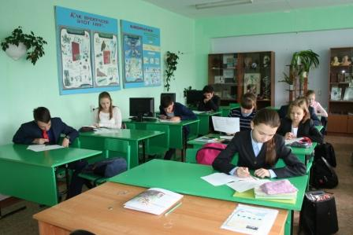
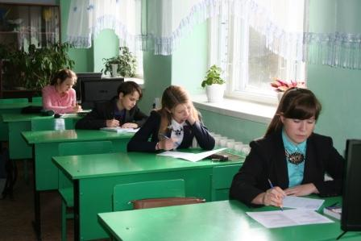

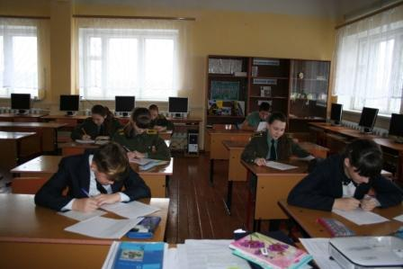

Желаем победителям успехов и удачи на следующем этапе Олимпиады!

